Міністерство освіти і науки України

Харківський національний університет імені В.Н. Каразіна

Сучасні методи аналізу сигналів і процесів

Індивідуальне домашнє завдання
Варіант №4

Студента групи МФ-21

Факультету математики та інформатики

Чистякова А.Д.

Викладач

Лазоренко О.В.

Харків

2019
Мета роботи: Закріпити та відновити знання, які були здобуті на цьому курсі, навчитися використовувати методи та техніки, розглянуті протягом лекцій, вирішуючи практичні та теоретичні задачі.

Актуальність: Вивчені функції та методи використовуються у таких сферах діяльності як: обробка сигналів, передача радіо сигналів, звукозапис, архівація даних (формати .mp3, .jpeg) тощо. Розуміння основ цих технік є невід’ємною частиною при розробці більш складних, нових систем, які потрібні для вирішення сучасних проблем.

Зміст

Завдання №1 ................................................................................................................ 3

Завдання №2 ................................................................................................................ 4

Завдання №3 ................................................................................................................ 5

Завдання №4 ................................................................................................................ 7

Завдання №5 ................................................................................................................ 9

Завдання №6 .............................................................................................................. 12

Завдання №7 .............................................................................................................. 14

Використана література .......................................................................................... 15

Завдання №1

Умови:

1) Довести властивість лінійності наступного інтегрального перетворення:

Адаптивне перетворення Фур’є.

Розв’язання:

1) Щоб довести лінійність, треба показати наступне:

-
-

Адаптивне перетворення Фур’є:

Доведення:

- □
∎

- □

∎

Завдання №2

Умови:

1) Отримати аналітичний вираз для спектральної функції одновимірного
перетворення Фур’єдля наступного сигналу:

2) Побудувати частотні залежностіта.

Розв’язання:

1)

, де- дельта функція Дірака;

2) Ось так виглядає сигнал на проміжку:

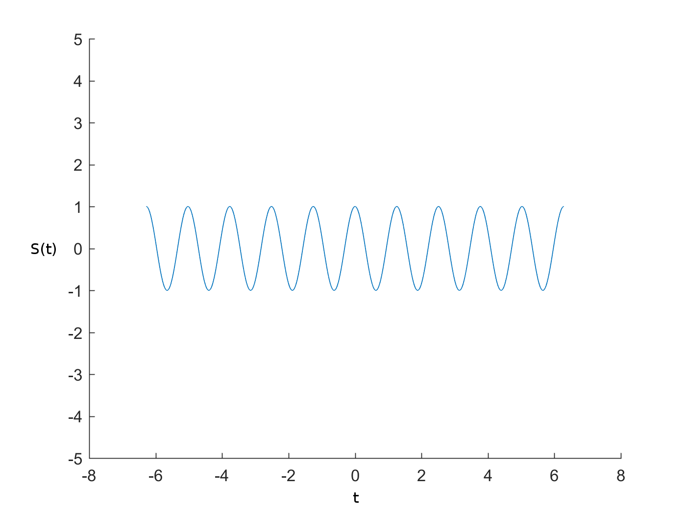

Ось так виглядають(ліворуч) та(праворуч):
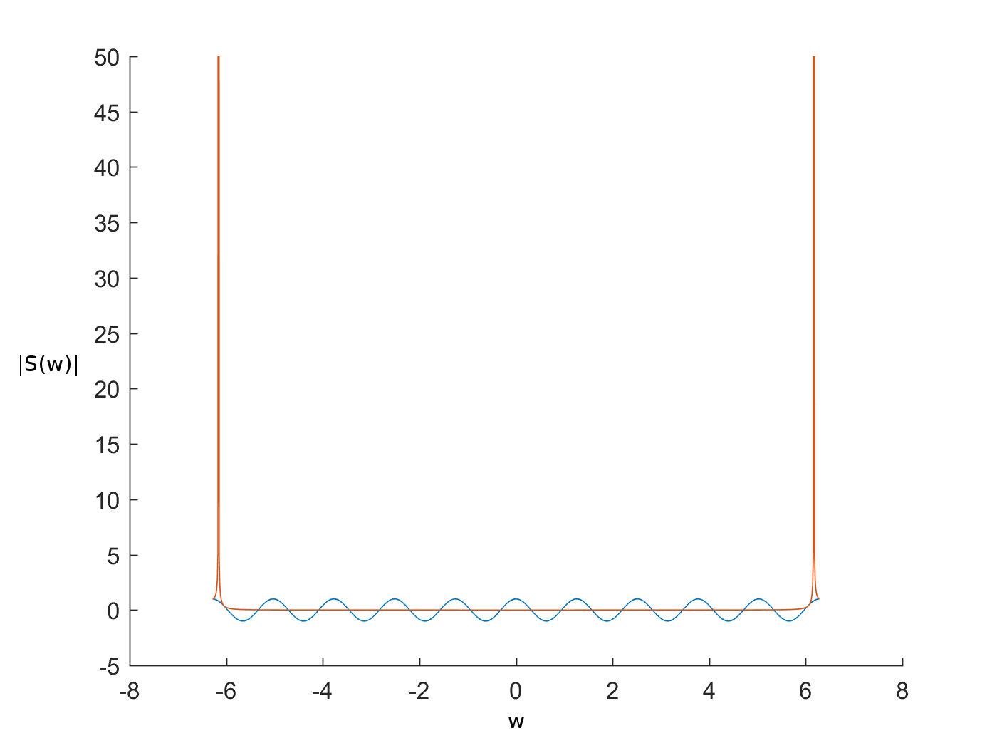
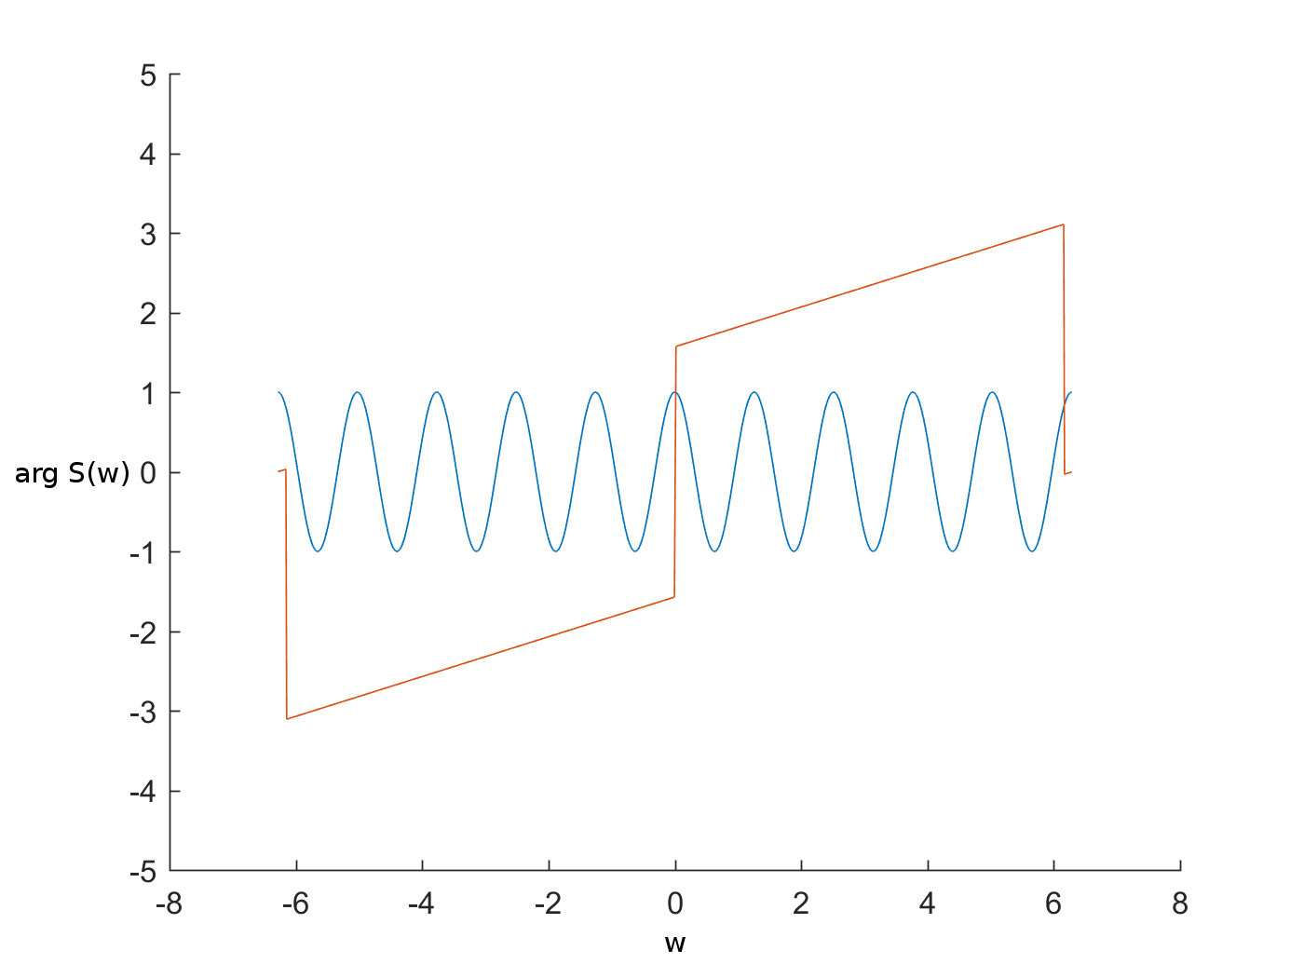
Завдання №3

Умови:

1) Змоделювати за допомоги комп’ютера наступний сигналз
використаннямдискретних відліків цього сигналу:

, де- функція Хевісайда.

2) З’ясувати фізичний сенс параметрів сигналу. Побудувати графікиза
декількох різних значень цих параметрів, що пояснюють з’ясований сенс.

Розв’язання:

1) Ось так виглядає сигнал:

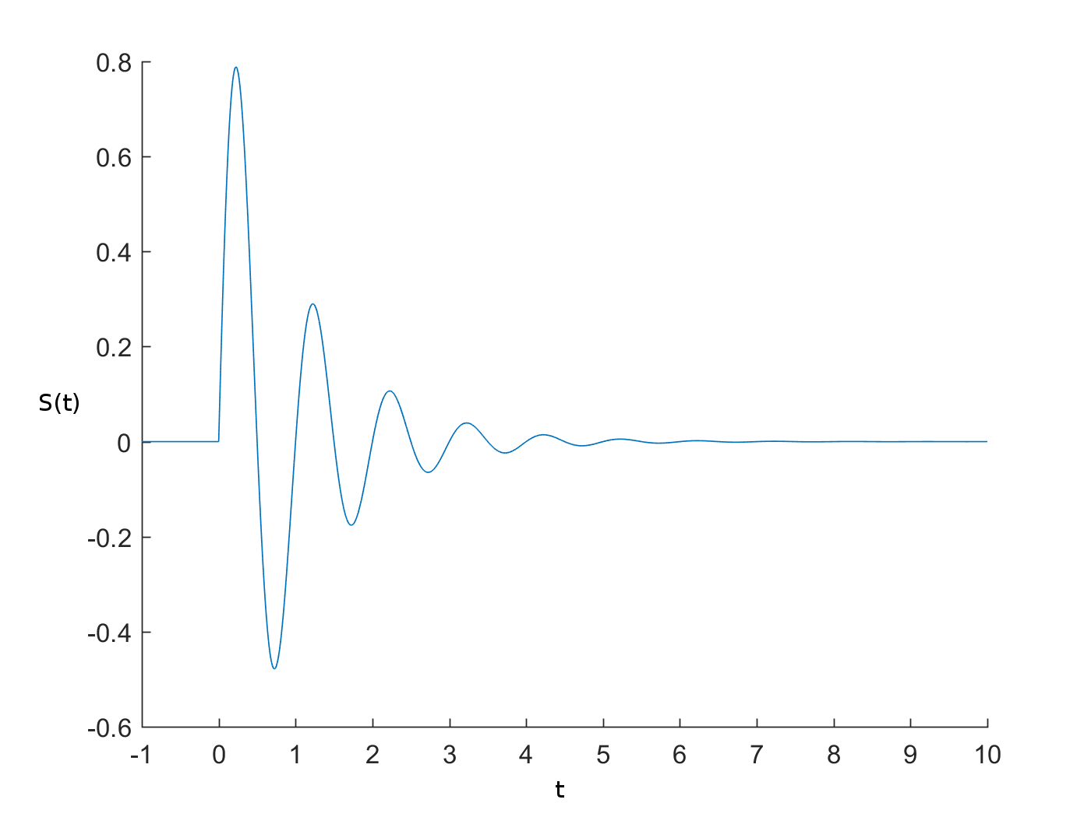

2) - Побудуємо цей сигнал змінюючи параметр:

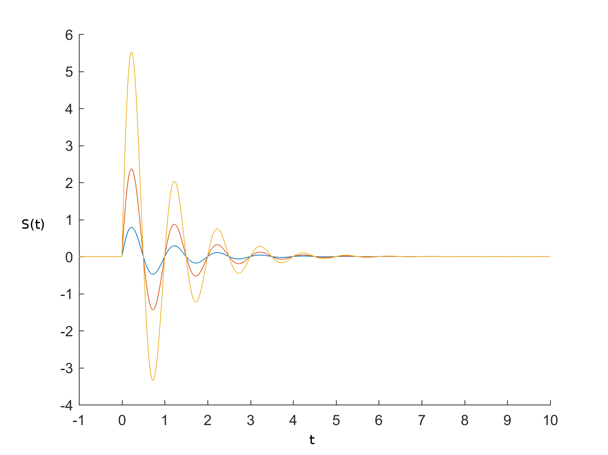

Побачимо, що даний параметр змінює амплітуду сигналу.

- Побудуємо цей сигнал змінюючи параметр:

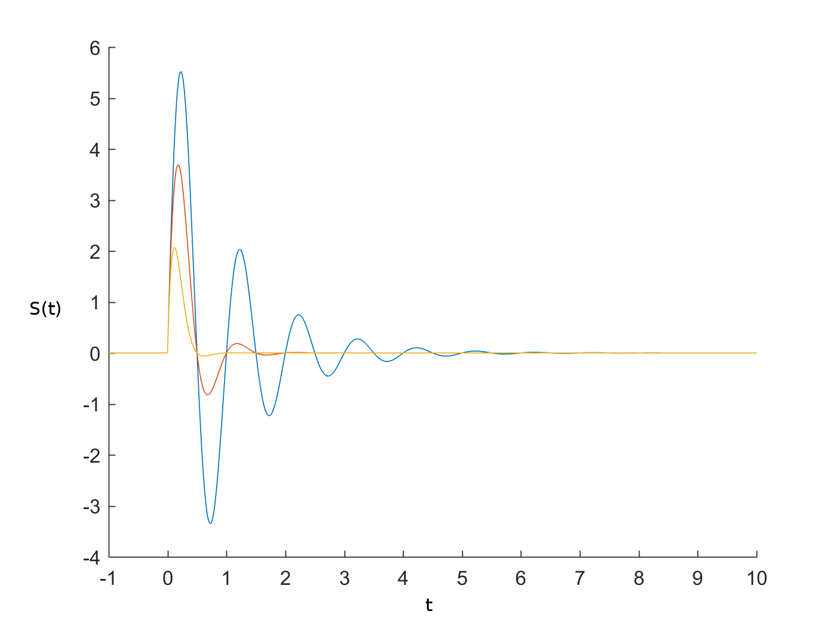

Побачимо, що даний параметр змінює потужність згасання сигналу.

- Побудуємо цей сигнал змінюючи параметр:

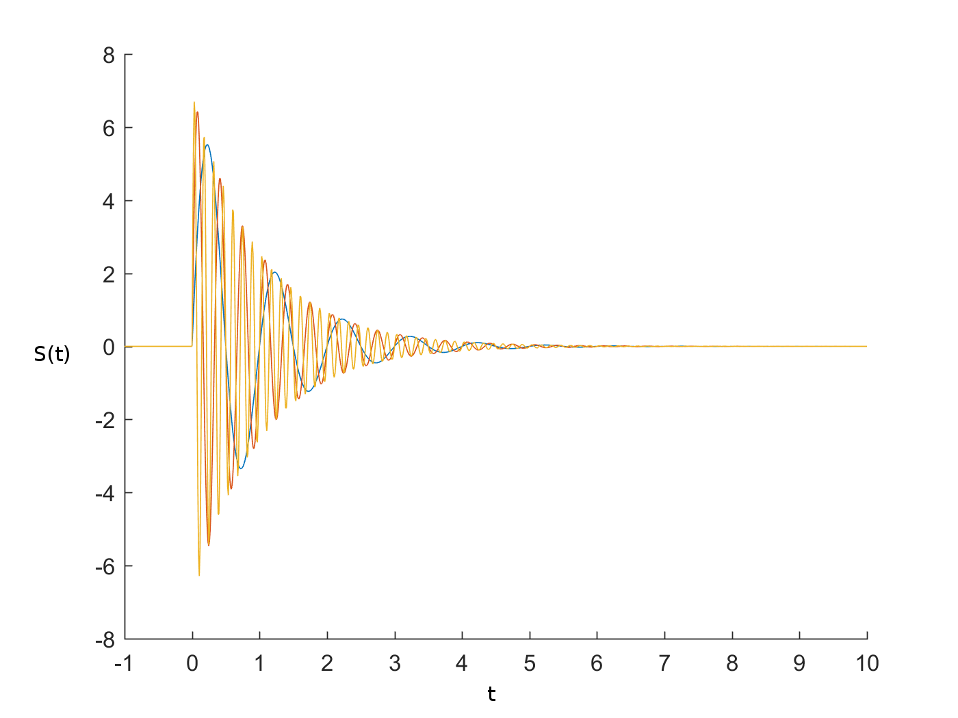

Побачимо, що даний параметр змінює частоту сигналу.

Завдання №4

Умови:

1) За допомоги числових методів отримати спектральну функцію
одновимірного перетворення Фур’є для сигналу, який було змодельовано у
попередньому завданні для довільної комбінації параметрів. Побудувати
частотні залежностіта.

2) Отримати на практиці підтвердження існування явища Гібса. Для цього у спектральній функції сигналу з попереднього завдання необхідно поступово зануляти високочастотну частину, після чого проводити обернене одновимірне перетворення Фур’є і порівнювати відбудований сигнал із початковим. Побудувати серію графіків, що відображають динаміку процесу, що відбувається. Зробити висновки.

Розв’язання:

1) Після застосування одновимірного перетворення Фур’є, сигнал має такий вигляд:

Графіки(ліворуч) та(праворуч) виглядають наступним чином:

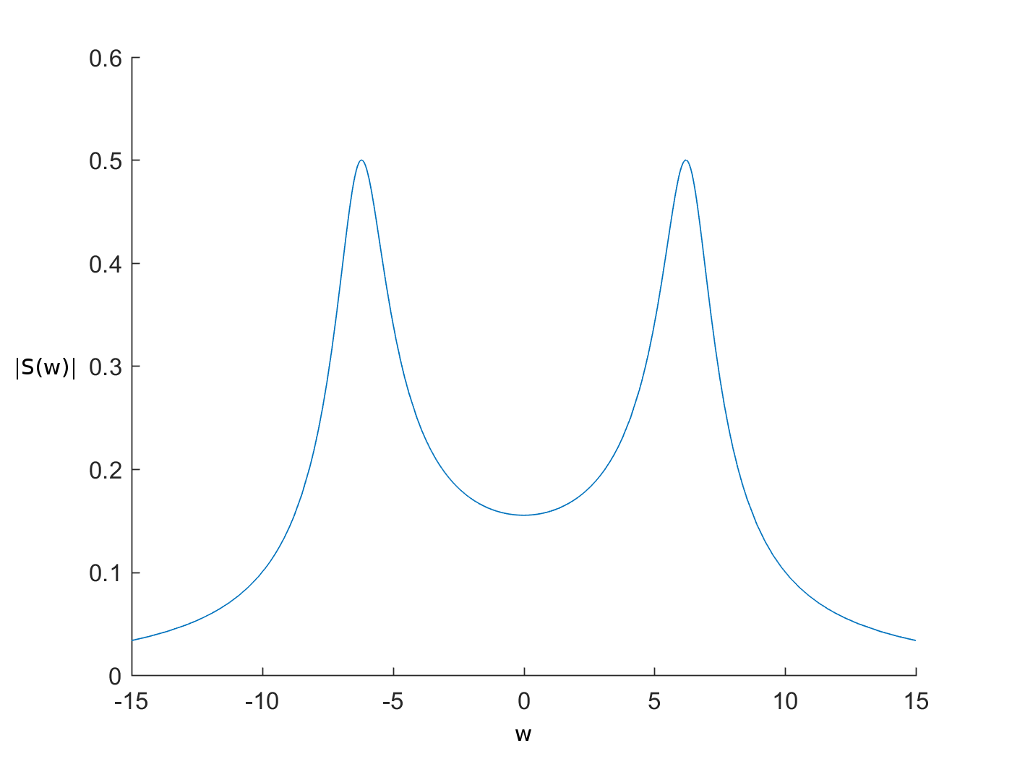
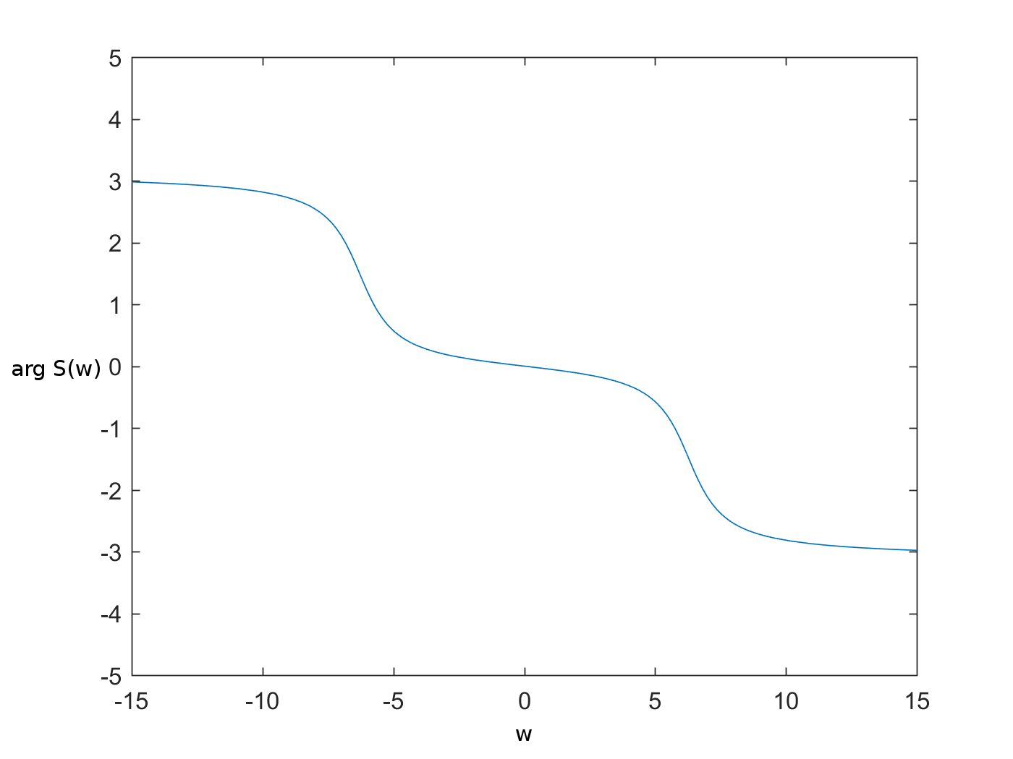

2) Явище Гібса можна побачити на графіку:

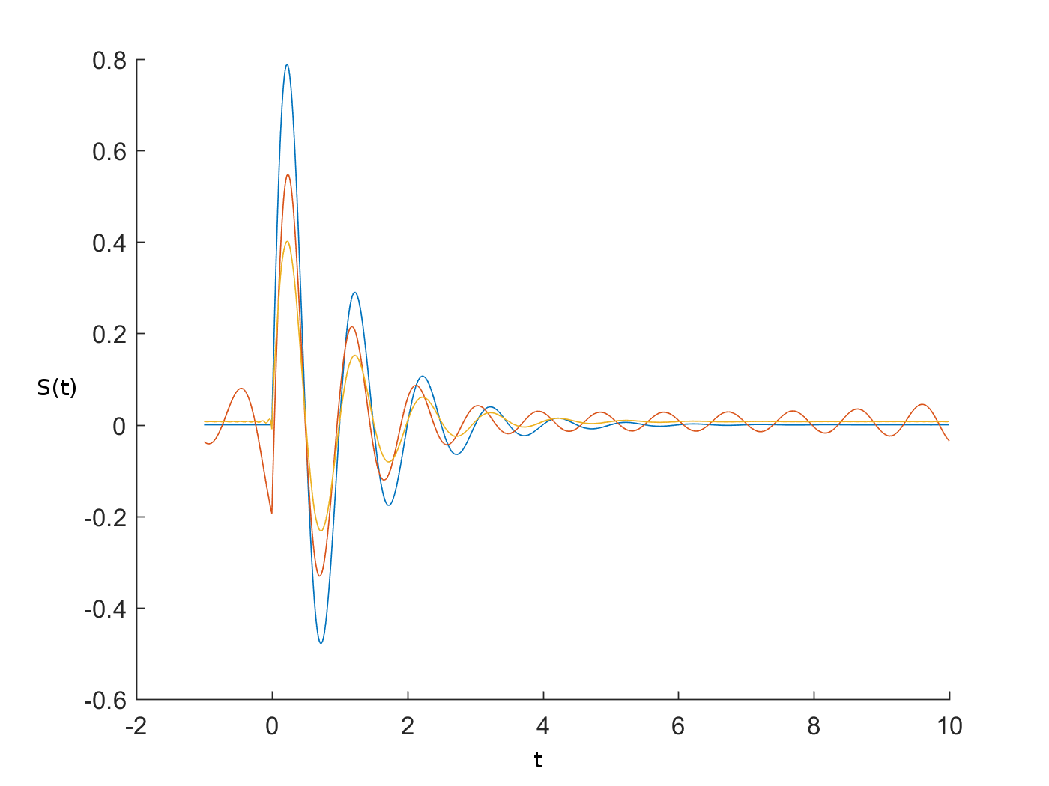

Висновки:

Чим більші частоти, які зануляються, тим більше функція схожа на себе після застосування оберненого перетворення Фур’є. Чим ці частоти менші, тим більше період осциляцій, які з’являються, що і демонструють явище Гібса.

Завдання №5

Умови:

1) Для сигналу, побудованого у завданні 3, числовими методами отримати
спектральні функціїдинамічного перетворення Фур’є та перетворення Габора для одного обраного вікна, але для трьох різних значень його ширини. На часо-частотній площині побудувати залежності,,,. Порівняти їх між собою. Зробити висновки.

Розв’язання:

1) Перетворена функція за допомогою ДПФ виглядає наступним чином:

Далі демонструються графіки, деліворуч та праворуч (було обрано прямокутне вікно).

Ширина вікна дорівнює 0.5:
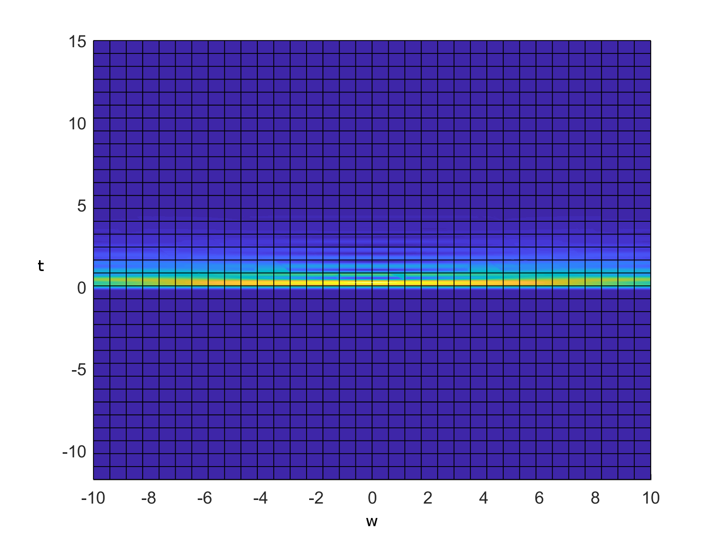
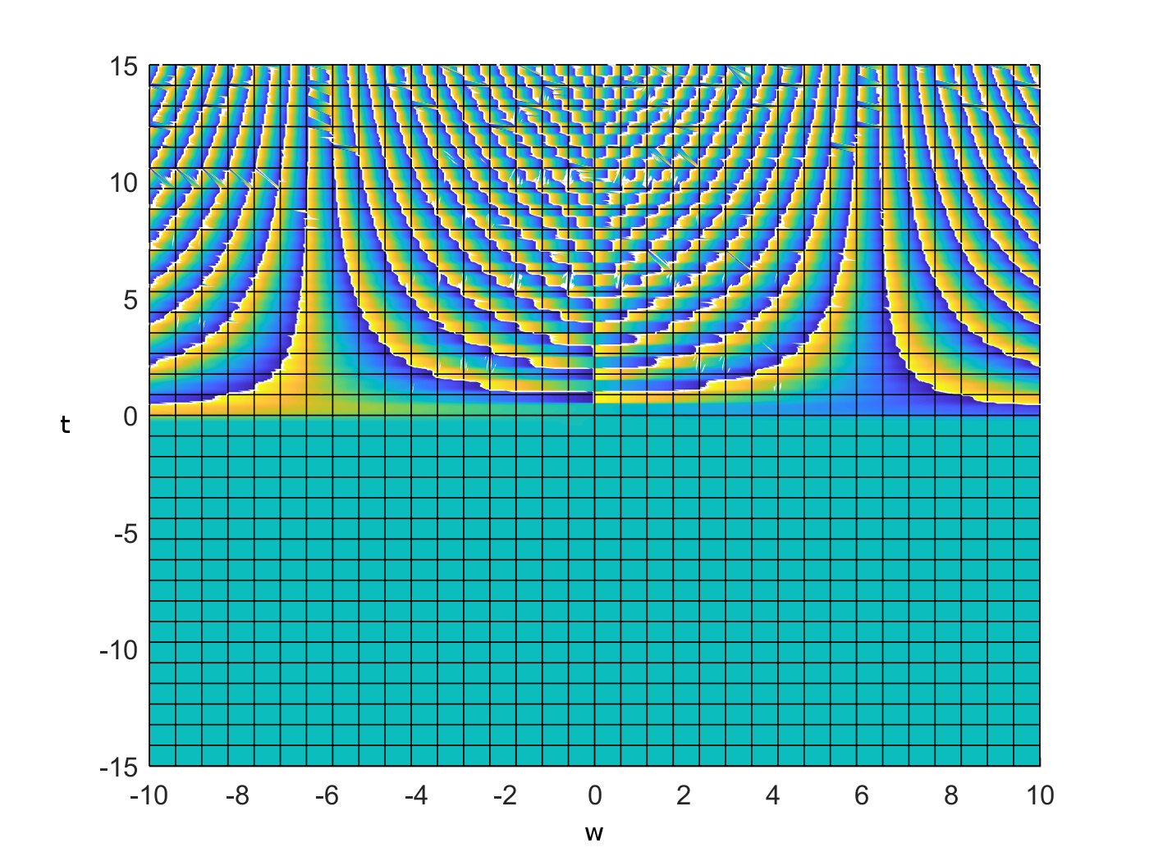

Ширина вікна дорівнює 5:
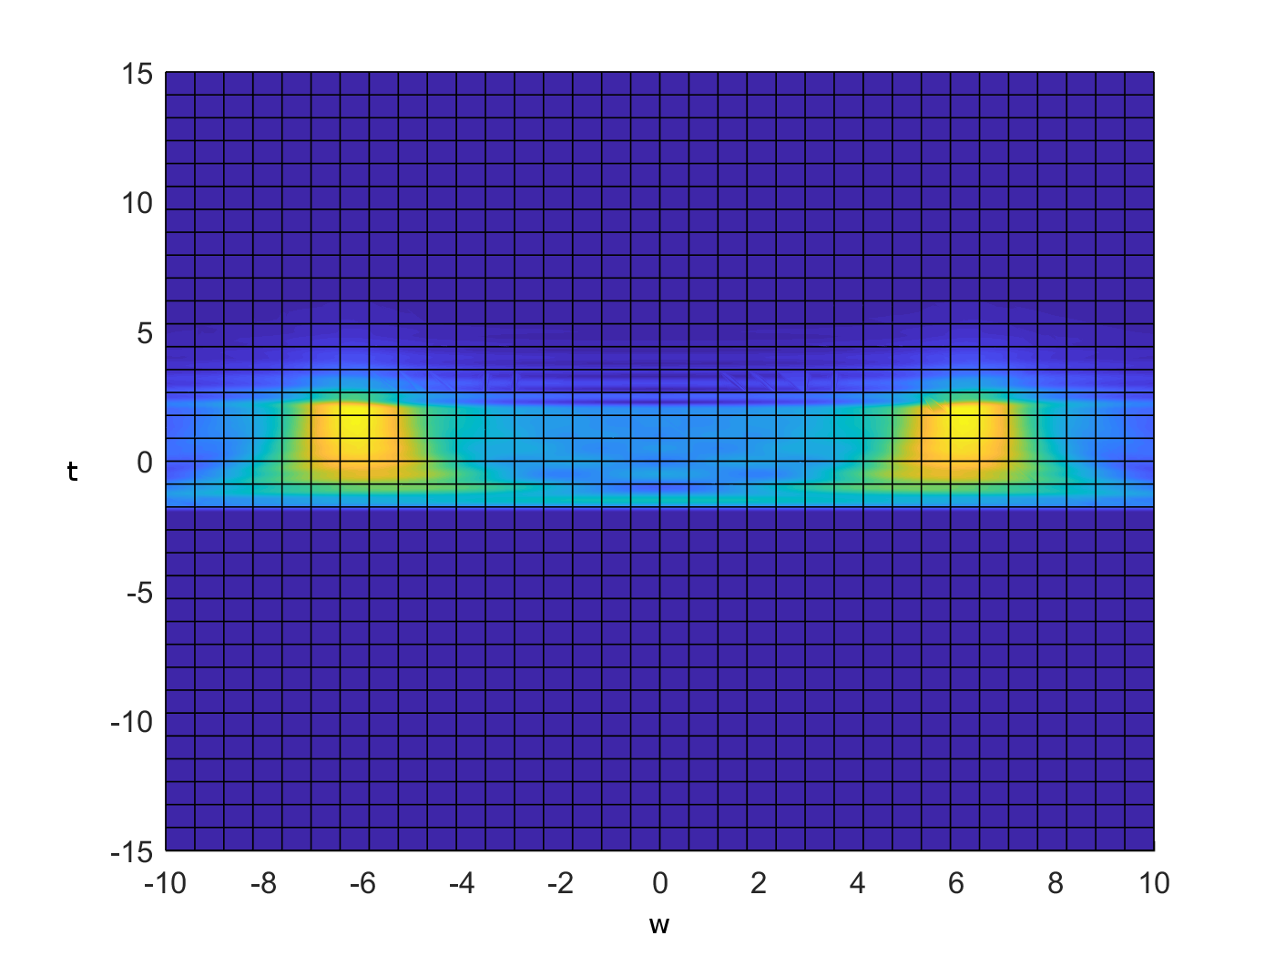
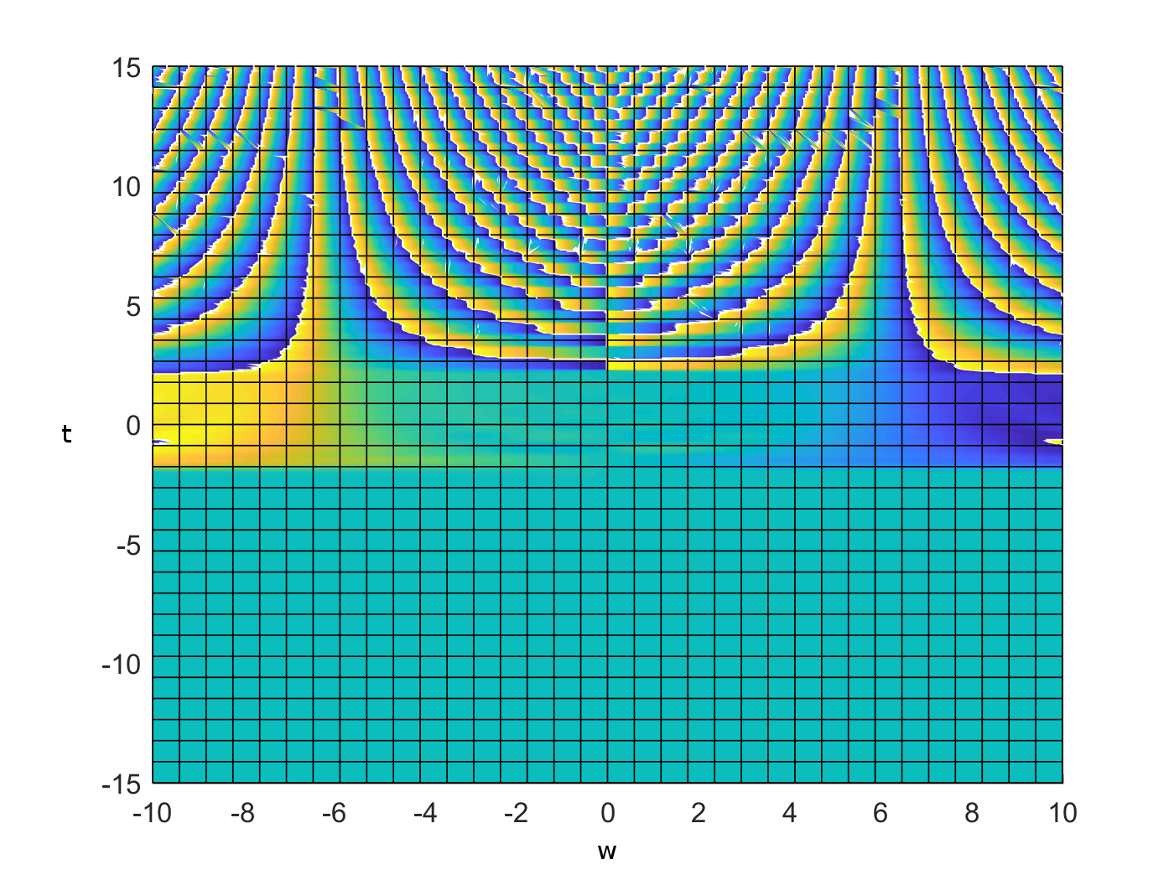
Ширина вікна дорівнює 20:
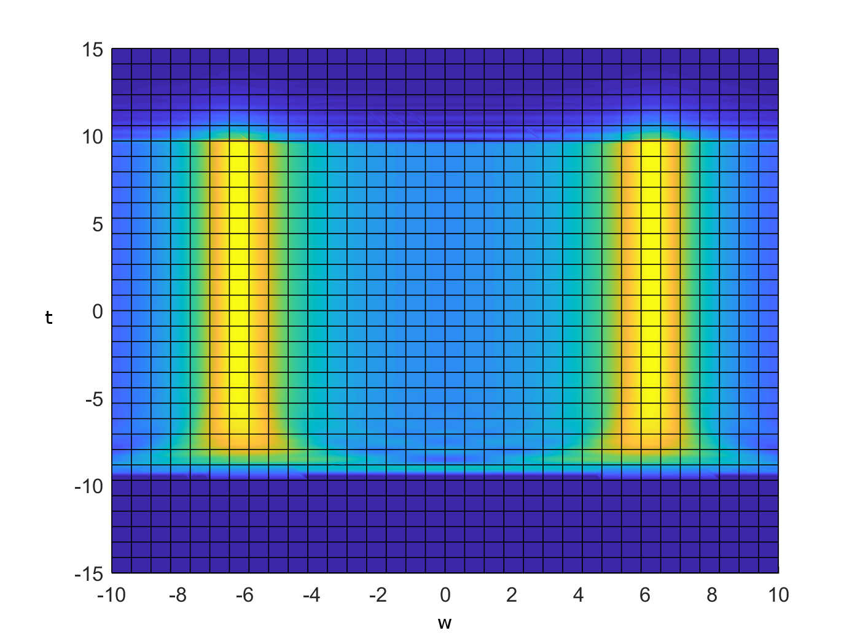
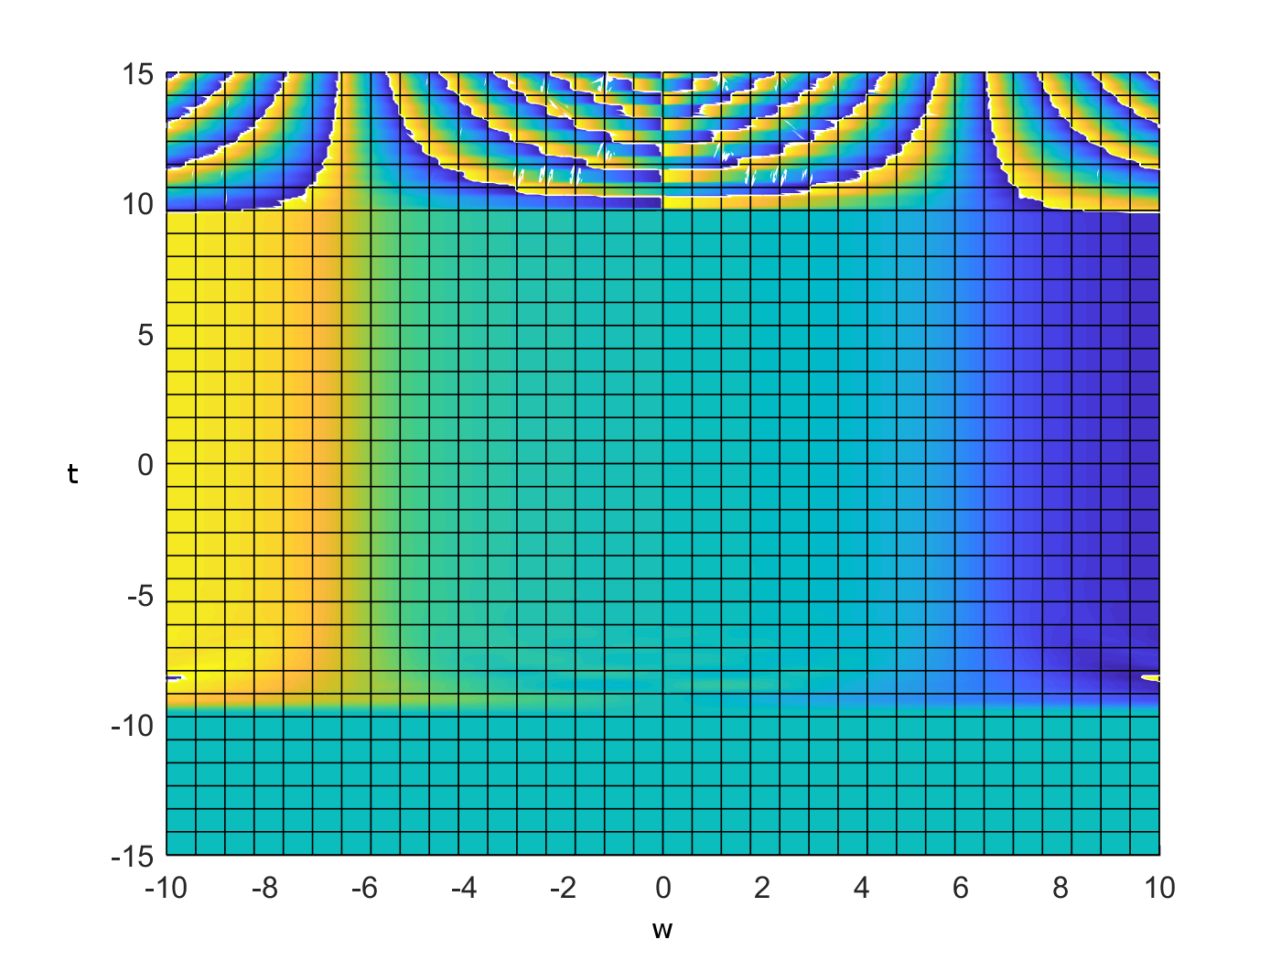

1) Перетворена функція за допомогою ПГ виглядає наступним чином:

Далі демонструються графіки, деліворуч та праворуч.

Ширина вікна дорівнює 0.5:
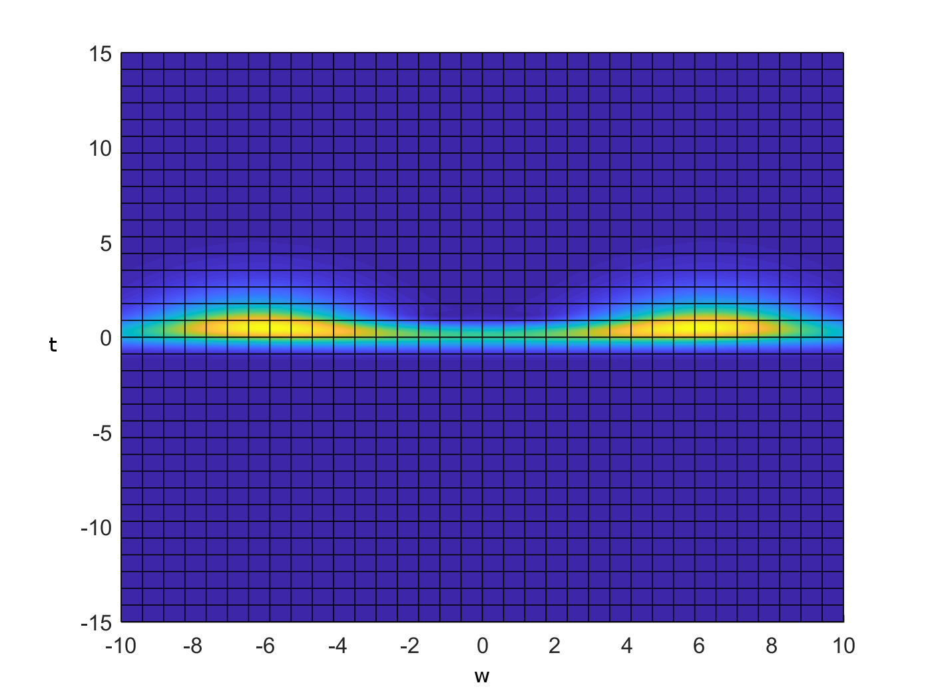
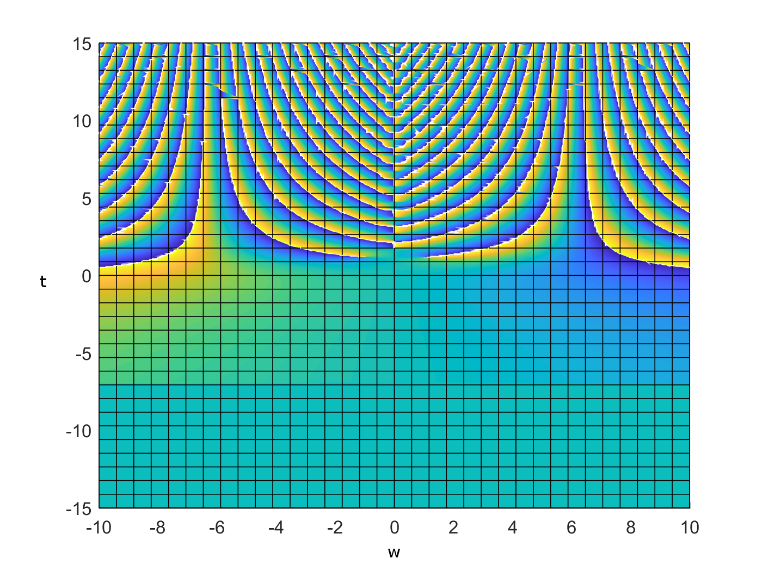

Ширина вікна дорівнює 5:
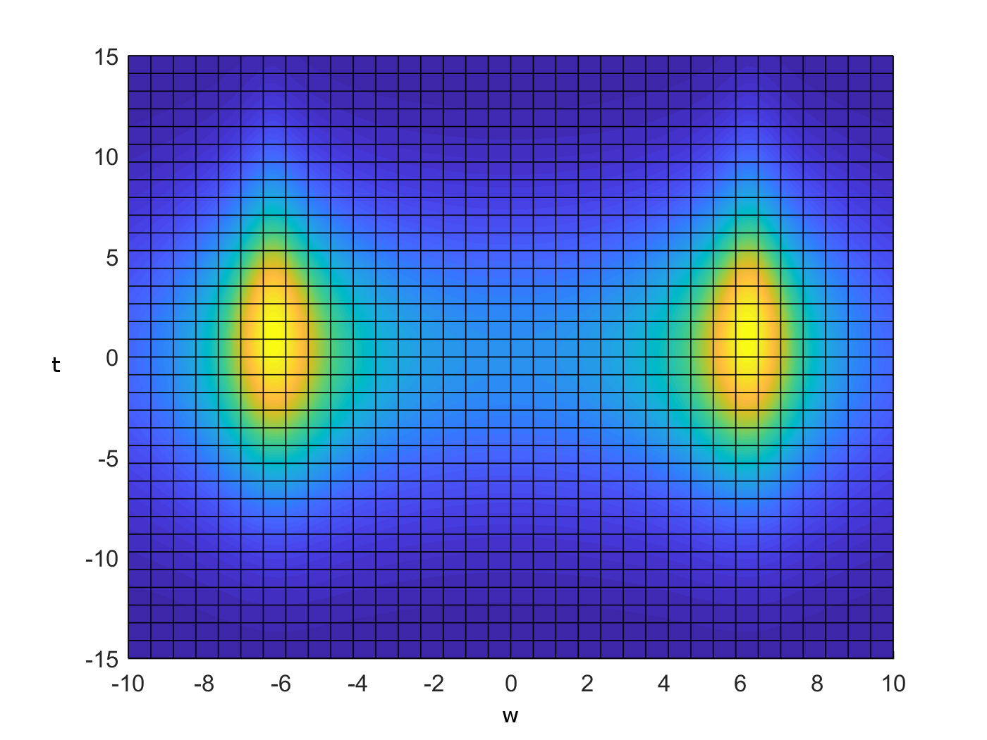
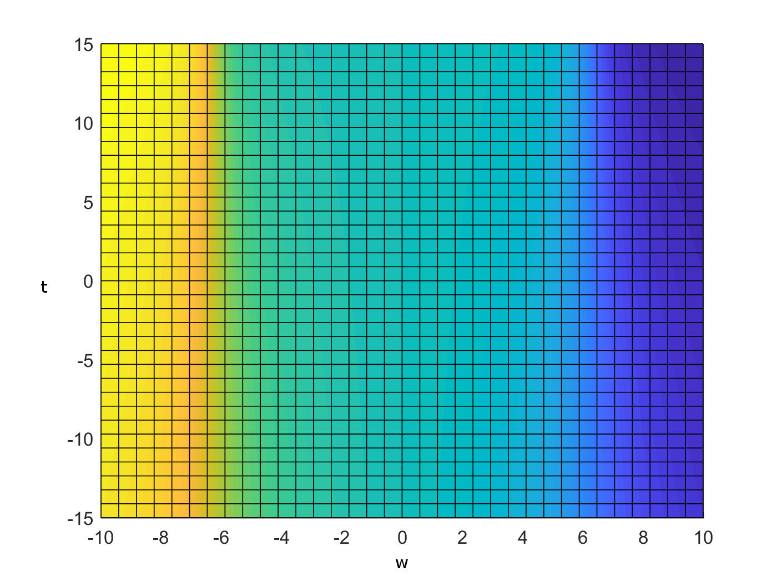
Ширина вікна дорівнює 20:
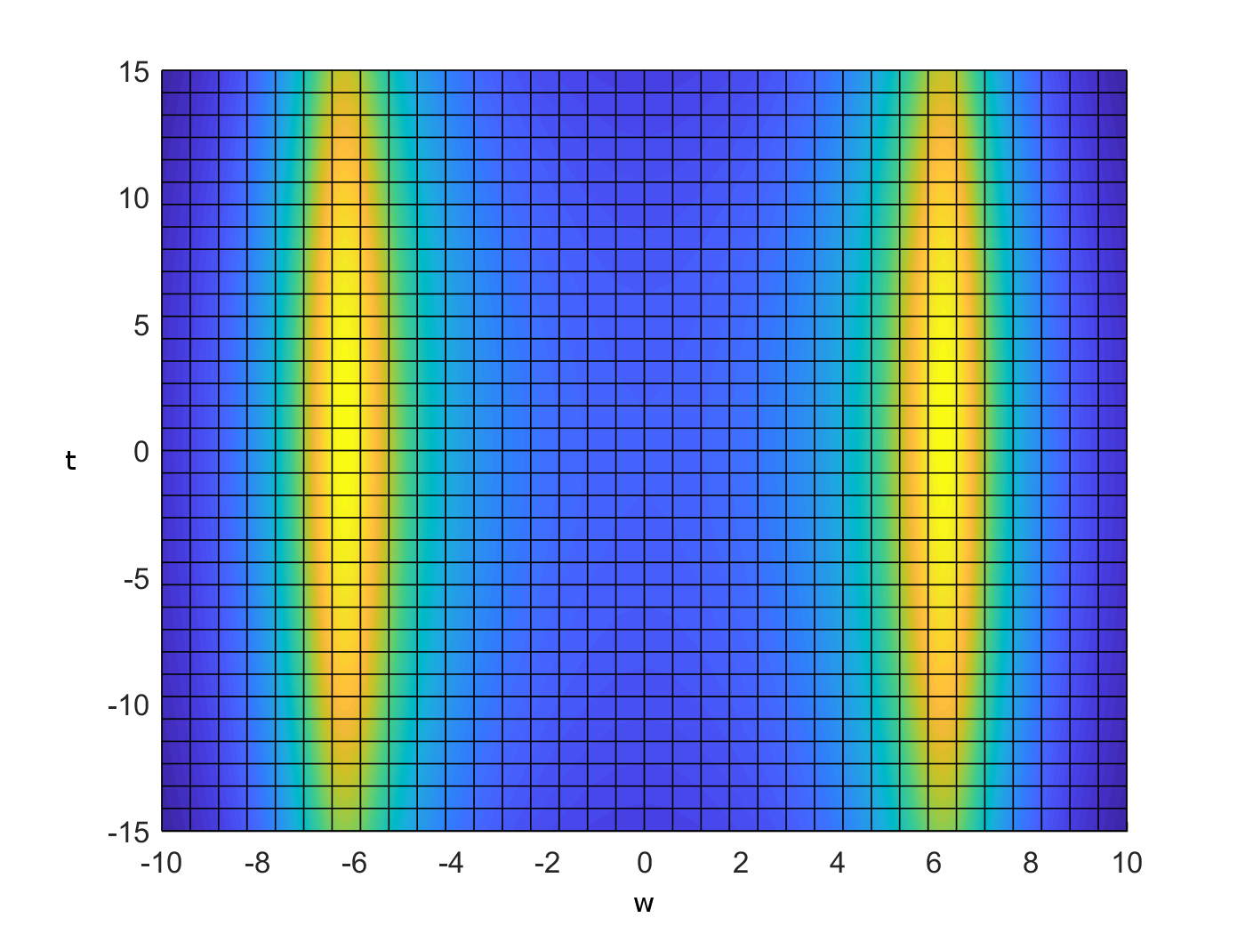
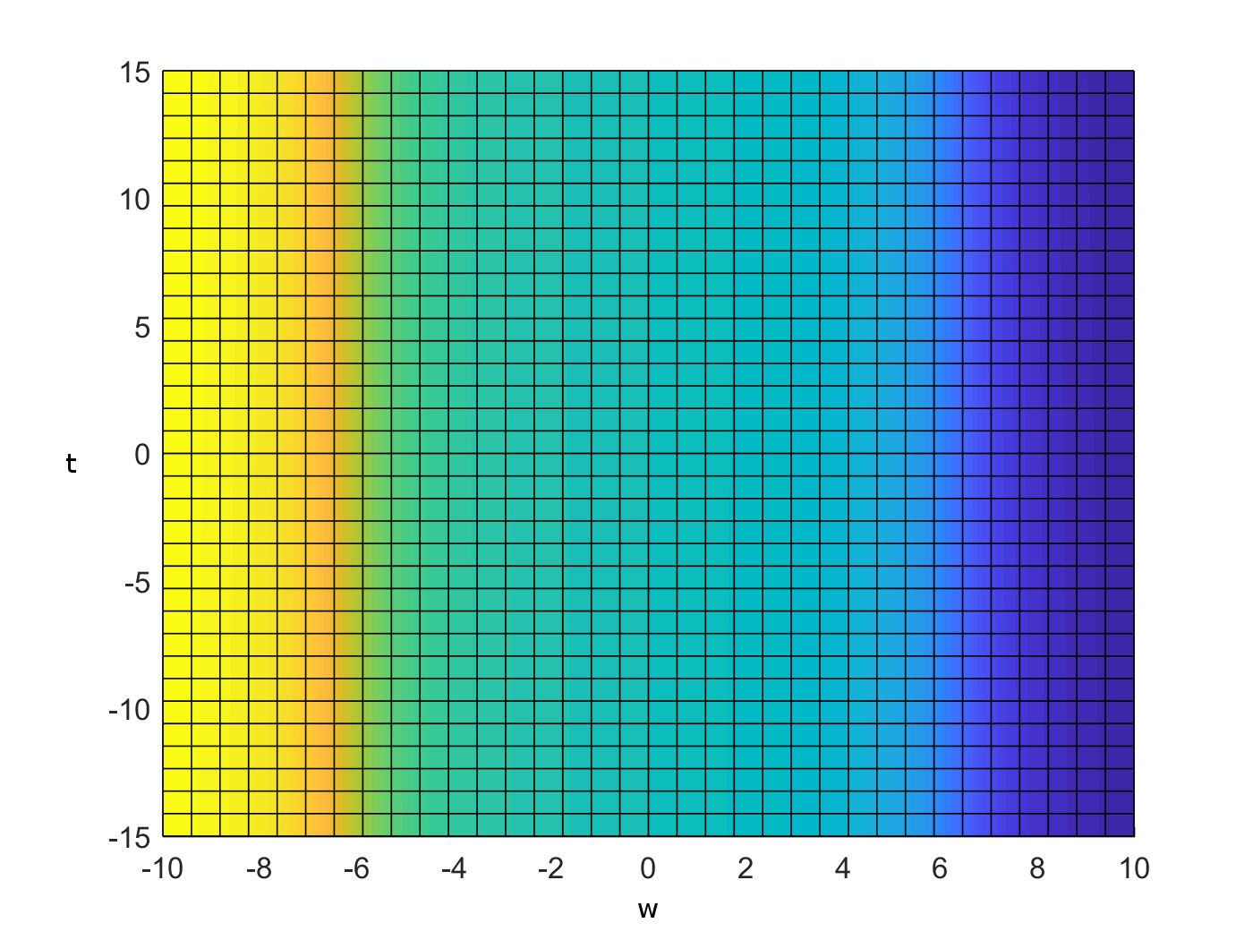
Висновки:

Можна побачити, що при маленькій ширині вікна функція має гарне розрізнення по частоті, але погане по часу. Якщо почати збільшувати ширину, розрізнення по часу покращиться, а по частоті - погіршиться. Також треба звернути увагу на те, що перетворення Габора набагато краще відображає сигнал, ніж динамічне перетворення Фур’є з обраним прямокутним вікном.

Завдання №6

Умови:

1) З використанням вейвлетів Хаара

і Гаусачисловими методами отримати спектральні
функціїбезперервного вейвлет-перетворення сигналу із завдання 2. Порівняти отримані аналітичні та числові результати, побудувати відповідні графіки на часо-частотній площині.

Розв’язання:

1) Після застосування БВП з вейвлетом Хаара, функція має такий вигляд:

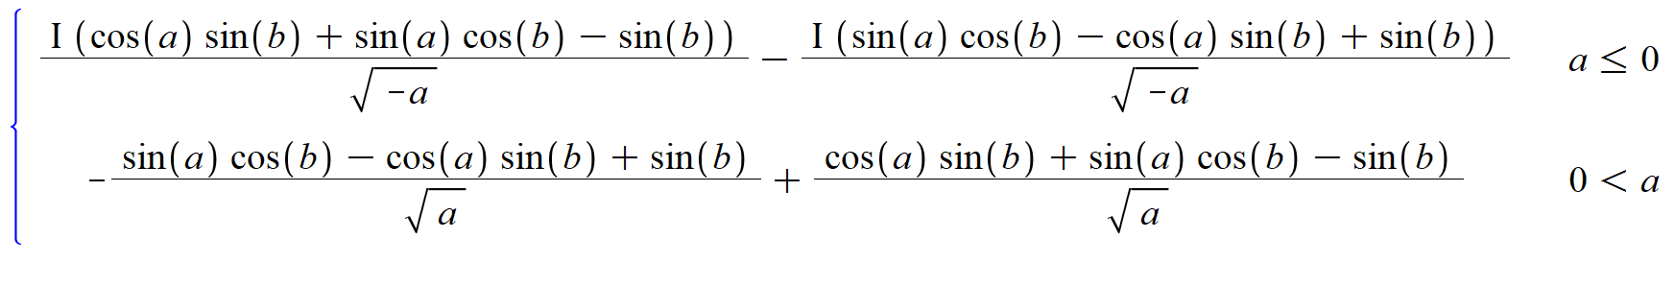

Далі наведено графік БВП з використанням вейвлета Хаара:

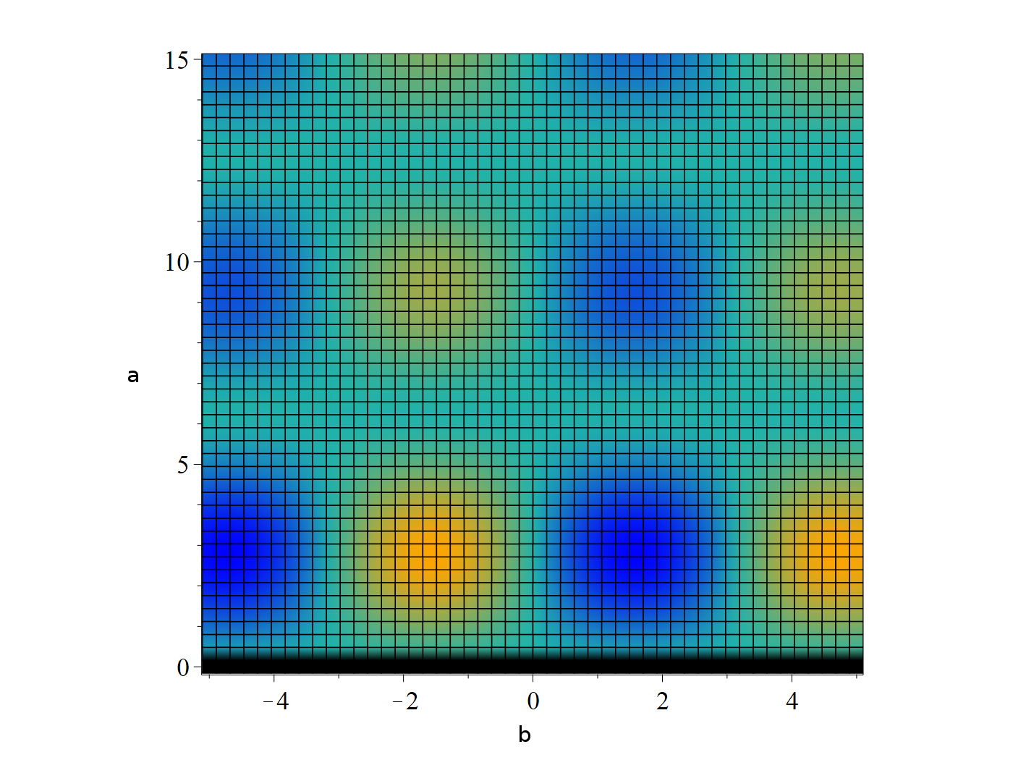

Після застосування БВП з вейвлетом Гауса, функція має такий вигляд:

Далі наведено графік БВП з використанням вейвлета Гауса:

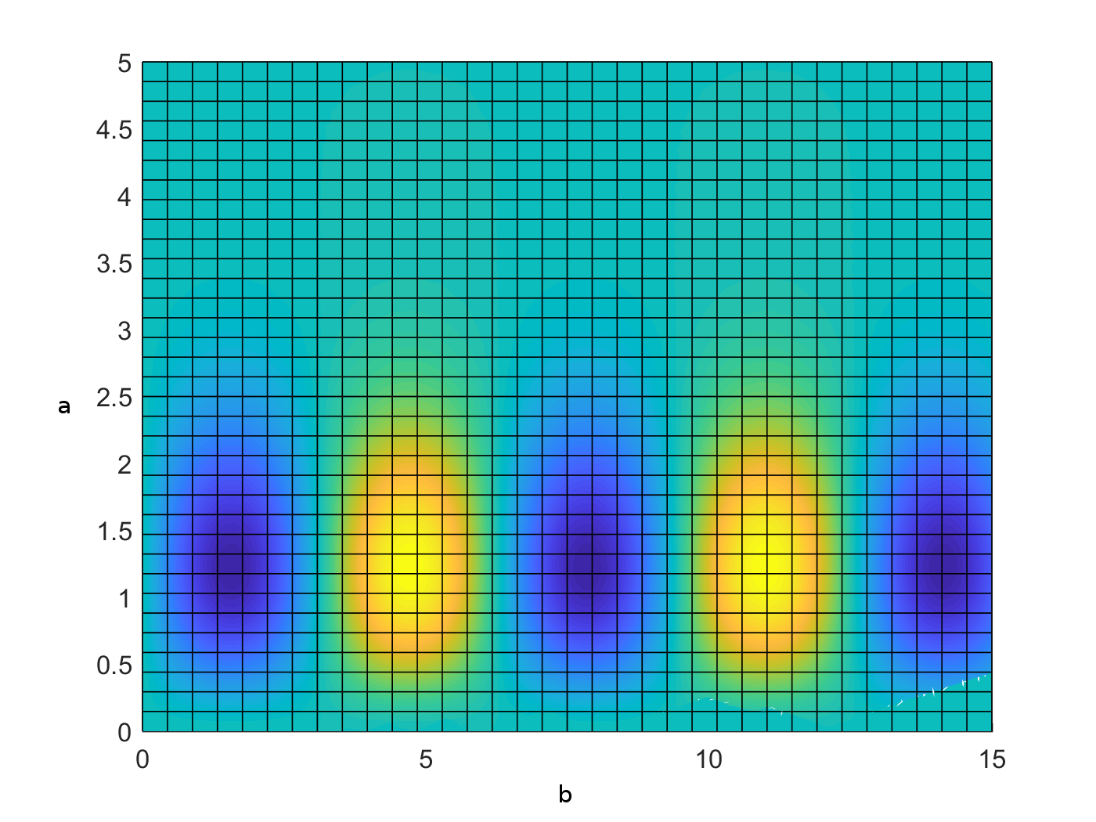

Завдання №7

Умови:

1) З використанням вейвлетів Хаара та Гауса отримати числовими
методами отримати спектральну функціюбезперервного вейвлет-перетворення сигналу із завдання 3. Побудувати відповідні графіки на часо-частотній площині. Порівняти з результатами, що отримано у завданні 5. Зробити висновки.

Розв’язання:

1) Після застосування БВП з вейвлетом Хаара, функція має такий вигляд:

Нажаль ця функція виявилася надто великою для демонстрації.

Далі наведено графік БВП з використанням вейвлета Хаара:

Користуючись Matlab та Maple,
ці програми були невзмозі побудувати графік.

Після застосування БВП з вейвлетом Гауса, функція має такий вигляд:

Далі наведено графік БВП з використанням вейвлета Гауса:
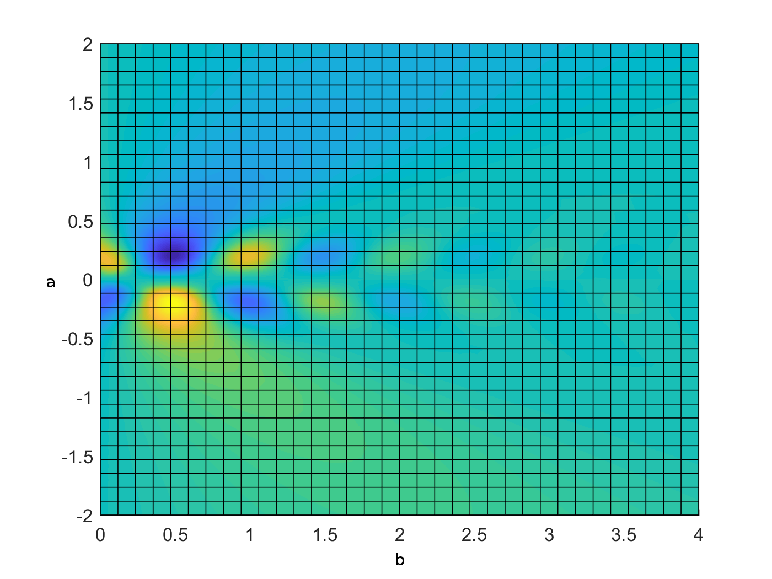

Використана література

1) О. В. Лазоренко, Л. Ф. Черногор Сверхширокополосные сигналы и физические процессы. // 2. Методы анализа и применение.
Радиофизика и радиоастрономия, 2008, т. 13, №4, с. 270-322.

